 | МИНОБРНАУКИ РОССИИ  федеральное государственное бюджетное образовательное учреждение  высшего образования  «Самарский государственный технический университет»

К а ф е д р а Электромеханика и промышленная автоматика

РАСЧЕТ ПРИВОДА ПОДАЧИ

МЕТАЛЛОРЕЖУЩЕГО СТАНКА

Учебное пособие
по выполнению курсового проекта

2017

Утверждено решением методического совета факультета
«01» сентября 2017 г. Протокол № 1

Расчет привода подачи металлорежущего станка: учеб. пособ. по вып. курс. проекта / С.М. Воронин, Р.Г. Горшков – Самар. гос. техн. ун-т. Сызрань, 2017. - 32с.: ил.

Представлено техническое задание и даны методические указания по проектированию в соответствии с программой дисциплины «Теория электропривода». Сформулированы задачи и приведены необходимые технические параметры для проектирования электропривода постоянного тока.
Предназначено для студентов, обучающихся по направлению 13.03.02 «Электроэнергетика и электротехника» профиль «Электропривод и автоматика промышленных установок и технологических комплексов».

ЗАДАЧА ПРОЕКТИРОВАНИЯ

Задача курсового проектирования – дальнейшее углубление и закрепление знаний по курсу "Теория электрического привода", полученных при изучении лекционного материала. Эта задача достигается путем проведения расчетов и проектирования электромеханической системы стабилизации скорости электропривода (ЭП) производственного механизма, работающего в заданном диапазоне регулирования с допустимой статической ошибкой.

ТЕХНИЧЕСКОЕ ЗАДАНИЕ НА КУРСОВОЙ ПРОЕКТ

1. Тема проекта: Расчет привода подачи металлорежущего станка
Шифр проекта: КПТЭ 13.03.02.08.01.34.__________________
Указания на специальную разработку:____________________________
Расшифровка шифра задания по варианту, требования к оформлению и содержанию, а также методические рекомендации к выполнению приведены в учебном пособии по выполнению курсового проекта.
2. Порядок выполнения:
2.1. Расчет мощности и времени разгона двигателя
2.2. Расчет и выбор силового электрооборудования
2.3. Расчет параметров цепи обмотки якоря
2.4. Расчет параметров цепи обмотки возбуждения
2.5. Определение параметров структурной схемы ДПТ
2.6. Синтез системы автоматического управления
2.7. Анализ точности проектируемой системы
2.8. Расчет источника питания
3. Обязательный графический материал в пояснительной записке:
3.1. Схемы подключения элементов к операционному усилителю
3.2. Структурная схема и графики переходных процессов синтезированной САУ.
3.3. График расчетной статической электромеханической характеристики спроектированного электропривода.
4. Содержание чертежа.
4.1. Принципиальная электрическая схема силового электрооборудования цепи обмотки якоря с элементами системы измерения.
4.2. Принципиальная электрическая схема источника питания цепи обмотки возбуждения.
4.3. Принципиальная электрическая схема источника питания цепи управления и блока задания.
4.4. Принципиальная электрическая схема разработанной системы управления (без схемы системы импульсно-фазового управления)
4.5. Спецификация выбранного электрооборудования.

ПОСТАНОВКА ЗАДАЧИ

Необходимо спроектировать ЭП производственного механизма, требующего регулирования скорости в диапазоне D при постоянном наибольшем допустимом моменте со статической ошибкой, не превышающей ∆_{доп}. Требуемая скорость двигателя на верхнем пределе диапазона регулирования равна ω_{верх}. Механизм работает в длительном режиме с переменной нагрузкой. К механизмам, предъявляющим подобные требования к ЭП, относятся механизмы подачи различных металлорежущих станков, ряд механизмов металлургического производства и т.д. В качестве примера на рис.1 дана упрощенная кинематическая схема механизма подачи, характерная для металлорежущих станков, в частности токарной группы. Электродвигатель подачи М через понижающий редуктор I, имеющий передаточное отношение i_{p} и к.п.д. η_{р}, соединен с ходовым винтом 2. Преобразование вращательного движения ходового винта в поступательное перемещение суппорта 3 по направляющим 4 осуществляется с помощью ходовой пары "винт-гайка"2-5. На суппорте станка 3 в резцедержателе закреплен резец 6.
В процессе продольного точения заготовки 7, закрепленная в патроне 8, приводится во вращение ЭП главного движения, имеющего перемещения режущего инструмента относительно заготовки. при этом в зависимости от режима обработки требуется установить различные значения скорости подачи, т.е. обеспечить регулирование скорости ЭП в заданном диапазоне.

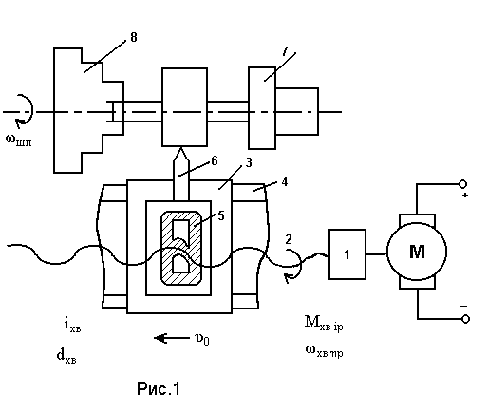
Рис.1
При движении суппорта на холостом ходу момент на ходовом винте обусловлен в основном силами трения перемещаемых частей о направляющие. В процессе обработки возникают дополнительные усилия, увеличивающие момент М_{хв}. В результате нагрузочная диаграмма ЭП при наличии, например, двух технологических операций- участков резания, будет иметь вид показанный на рис.2
М_{ХВ1}
М
М_{ХВ2}
М_{ЭКВ}
М_{ХВО}
t
t₁
t₂
tц
Рис.2

РАСЧЕТ МОЩНОСТИ И ВЫБОР ЭЛЕКТРОДВИГАТЕЛЯ

По приведенной диаграмме и данным, указанным в варианте задания на основе метода эквивалентных величин (1,2) рассчитать требуемую мощность двигателя.
Рассчитываем моменты, приведенные к валу двигателя по соотношению:
$М_{\text{ДВ}}^{'}=\frac{М_{\text{ДВ}}}{i_{p}⋅η_{p}}Н⋅м$ (1)
Время холостого хода равно:

t₀=(t_{ц} –t₁ –t₂)c (2)

Величина эквивалентного момента двигателя будет:

$М_{\text{экв}\text{.}\text{ДВ}}=\sqrt{\frac{\sum{М^{}t_{i}}}{\sum{t_{i}}}}=\sqrt{\frac{М^{}t_{1}+М^{}t_{2}+М^{}t_{0}}{t_{1}+t_{2}+t_{0}}Н⋅м}$ (3)

Требуемая мощность двигателя определится по соотношению:

Р_{тр}=М_{эк в.дв}·ω_{верх} Вт (4)

Максимальная по заданию скорость двигателя будет равна:

$n_{\text{верх}}=\frac{ω_{\text{верх}⋅⋅\text{30}}}{π}{\text{об}}/{\text{мин}}$ (5)
Двигатель выбирается по двум условиям:

Р_{дв.ном}≥Р_{тр}; n_{верх}≤n_{дв ном}. (6)

Проверка двигателя по перегрузочной способности осуществляется по соотношению:
$\frac{М_{\text{хв}\text{.}\text{max}}^{'}}{M_{\text{дв}\text{.}\text{ном}}^{'}}<λ_{\text{доп}}$ (7)
$М_{\text{хв}\text{.}\text{max}}^{'}$ рассчитывается аналогично $M_{\text{дв}\text{.}\text{ном}}^{'}$ (см формулу 1)
При выборе типогабарита двигателя ориентироваться на машины постоянного тока серий 2П или 4П.
Паспортные данные выбираемого двигателя могут быть взяты из табл.3.1,3.4[3], в которых приводятся параметры высокомоментных двигателей типа ПБВ,2ПБВ или из табл.10.28,10.29[4] в которых приводятся параметры двигателей ПБСТ. Дополнительные данные по двигателям типа ПБСТ также могут быть взяты из приложения 2.
Паспортные данные выбранного двигателя должны быть приведены в пояснительной записке.

РАСЧЕТ ВРЕМЕНИ РАЗГОНА ПРИВОДА

При выполнении расчетов принимаются следующие условия и допущения:
- при разгоне производственный механизм работает на холостом ходу (момент на ходовом винте М_{хв.п} при холостом ходе указан в таблице приложения1);
- разгон двигателя происходит при постоянном значении тока якоря, равном λI_{ном}, где λ- допустимая кратность перегрузки выбранного двигателя по току;
- ходовой винт выполнен из стали и при расчете его момента инерции может рассматриваться как цилиндр длиной l_{хв} и диаметром d_{хв};
- суппорт станка выполнен из стали и при расчете его массы может рассматриваться как параллелепипед со сторонами а,b,c;
- радиус приведения кинематической цепи между двигателем и суппортов, определяется как отношение линейной скорости суппорта к скорости двигателя
V_{c}/ω=p (8)
значение которого задано в таблице приложения 1;
- моментом инерции редуктора 1 пренебрегаем
Момент инерции привода равен
$J_{\text{пр}}=J_{\text{дв}}+\frac{J_{\text{хв}}}{i^{2}}+J_{\text{суп}}$ (9)
Момент инерции двигателя
$J_{\text{дв}}=\frac{{\text{GD}}^{2}}{4}$кг·м² (10)
Момент инерции ходового винта
$J_{\text{хв}}=\frac{m_{\text{хв}}⋅R_{\text{хв}}^{2}}{2}$ (11)
Масса холостого винта
$m_{\text{хв}}=\frac{{πd}_{\text{хв}}^{2}}{4}⋅l_{\text{хв}}⋅γ$ кг (12)
Удельная плотность конструкционной стали γ=7000 кг/м³
Момент инерции суппорта
J_{cуп}=m_{c}·ρ² кг·м² (13)
Масса суппорта
m_{c}=а·b·c·γ кг (14)
Уравнение движения привода
$M_{\text{ном}}−M_{c}=J_{\text{пр}}\frac{dω}{\text{dt}}$ (15)
При М_{с}=0.
Динамический момент резания
$М_{\text{дин}}={λМ}_{\text{ном}}−\frac{М_{\text{хв}\text{.}0}}{i_{p}⋅η_{p}}$кг·м (16)
Постоянное ускорение при разгоне

$\frac{dω}{\text{dt}}=\frac{M_{\text{дин}}}{J_{\text{пр}}}⋅с^{−2}$ (17)
Тогда время разгона привода будет равно
$t_{p}=\frac{ω_{\text{верх}}}{{dω}/{\text{dt}}}$ (18)

РАСЧЕТ И ВЫБОР ТРАНСФОРМАТОРА ИЛИ ОГРАНИЧИВАЮЩЕГО РЕАКТОРА

При разработке этого пункта следует учитывать следующее:
При номинальном напряжении двигателя 220В выбирают силовой трансформатор, а при номинальном напряжении двигателя 440В выбирают ограничивающие реакторы.
Основные расчетные соотношения, необходимые для выбора силовых элементов тиристорных преобразователей приведены в [5.7].
Можно пользоваться методикой расчета, приведенной в [6].
Требуемое значение фазного напряжения вторичной обмотки идеального трансформатора :
$U_{2Ф}^{'}=\frac{U_{d0}^{'}}{k_{\text{сx}}}$ (19)
где k_{сx} коэффициент схемы выпрямления [6, табл.1], для трехфазной мостовой схемы принимается 2,34 .
$U_{d0}^{'}$-среднее значение выпрямленного напряжения при α=0 принимается равным номинальному напряжению двигателя, В.
Требуемое значение фазного напряжения вторичной обмотки трансформатора с учетом необходимого запаса
$U_{2Ф}=k_{c⋅⋅k_{R}⋅U_{2Ф}^{'}}$ (20)
где k_{c}=1,1 – коэффициент запаса по напряжению,
учитывающий возможное снижение напряжения сети;
k_{R}=1,1 – коэффициент запаса, учитывающий падение напряжения в вентилях, обмотках трансформатора и за счет перекрытия токов.
Требуемое линейное напряжение вторичной обмотки
U_{2л}=√3·U_{2Ф} (21)
Действующее значение тока вторичной обмотки трансформатора:
I₂=k_{i}·k_{I}·I_{d} (22)
где k_{i}=1,05÷1,1- коэффициент, учитывающий отклонение
формы анодного тока вентилей от прямоугольной;
k_{I}- коэффициент схемы [6, табл.1], для трехфазной мостовой схемы принимается 1,1;
I_{н} - среднее значение тока принимается равным номинальному току якоря двигателя, если ток не задан в справочнике, то $I_{н}=\frac{Р_{\text{двиг}}}{U_{н}⋅η}$
Мощность выпрямленного тока
Р_{d}=I_{н}·$U_{d0}^{'}$=I_{н}·U_{н} (23)
Требуемая мощность трансформатора с учетом необходимого запаса
S_{т}=k_{c}·k_{R}·k_{i}·k_{п}·P_{d} (24)
Где k_{п}- коэффициент повышения расчетной мощности трансформатора, зависящий от схемы выпрямления, обычно принимают 1,1.
По требуемой мощности и напряжению выбирают необходимый трансформатор [8,табл1].

ВЫБОР ВЕНТИЛЕЙ

Вентили выбираются по среднему значению выпрямленного тока с учетом возможной перегрузки двигателя и по максимальному значению обратного напряжения.
Максимальное значение выпрямленного тока
I_{м}=(2,2÷2,5)I_{н} (25)
Среднее значение тока через вентиль
$I_{в\text{.}с\text{.}р\text{.}}=\frac{I_{m}}{m^{'}}$ (26)
где $m^{'}=3$- пульсность выпрямителя, для трехфазной мостовой схемы .
Расчетная максимальная величина обратного напряжения, прикладываемого к вентилю
$U_{\text{обм}}^{'}=k_{в\text{.}т\text{.}}⋅U_{d0}$ (27)
где k_{в.т}.=1,05- коэффициент для трехфазной мостовой схемы;
U_{d0}-действительная величина среднего значения выпрямленного напряжения при α=0 и питании выпрямителя от выбранного трансформатора
$U_{d0}=\frac{U_{2л}}{\sqrt{3}}k_{\text{сх}}$ (28)
где: U_{2л} – линейное вторичное напряжение выбранного трансформатора:
Максимальная величина обратного напряжения с учетом необходимого запаса
U_{обм}=(1,3÷1,5)$U_{\text{обм}}^{'}$ (29)
По параметрам I_{в.с.р.} и U_{обм.} Выбираем вентили [7].
При этом следует учитывать, что при применении типовых (7-реберных)охладителей из алюминиевых сплавов при естественном воздушном охлаждении вентили следует нагружать током до 40% от номинального, а при использовании без радиаторов тиристоры выбираются с 5-ти кратным запасом по току.

ОПРЕДЕЛЕНИЕ ТРЕБУЕМОЙ ИНДУКТИВНОСТИ ЯКОРНОЙ ЦЕПИ
Для реверсивных приводов требуемая суммарная величина индуктивности якорной цепи, обеспечивающая непрерывность тока двигателя определяется [5] по выражению
$L_{\text{ТР}}≥\frac{U_{п}^{'}}{mωI}$ (30)
где ω=2·π·ƒ – угловая частота;
m=6 - число тиристоров для трехфазной мостовой схемы.
Минимальное значение тока двигателя
I_{min}=0,1I_{.н.} (31)
Действующее значение составляющей выпрямленного напряжения для трехфазной мостовой схемы находится из выражения
$U_{н}^{'}=0,\text{246}U_{d0}$ (32)
При выбранных двигателе и трансформаторе, индуктивности их, а также требуемая, вычисляется по формуле [5].
Индуктивность сглаживающего и уравнительного дросселей находится как дополнение к суммарной требуемой.
Индуктивность двух уравнительных реакторов при совместимом согласованном управлении группами тиристоров и реверсивном преобразователе определяется по следующей формуле:
$L_{\text{ур}}=\frac{E_{2m}}{ω⋅I_{\text{ур}}}k_{\text{ур}}$ (33)
где I_{ур}- величина уравнительного тока I_{ур}=(0,1÷0,3)I_{н}
E_{2m}-амплитуда напряжения вторичной обмотки трансформатора (для нулевой схемы – фазное, для мостовой - линейное);
k_{ур}- расчетной коэффициент; для трехфазной схемы с нулевым выводом k_{ур}≈0.65; для трехфазной мостовой схемы k_{ур}≈0,18.
Для ненасыщающихся реакторов, т.е. реакторов с большим зазором, величина индуктивности каждого реактора
$L_{\text{ур}}^{'}={L_{\text{ур}}}/2$ (34)
Для насыщающихся реакторов
$L_{\text{ур}}^{'}=L_{\text{ур}}$ (35)
Для получения наименьших размеров реакторов, реакторы обычно выбираются частично насыщающимися. В этом случае $L_{\text{ур}}^{'}≈0,7L_{\text{ур}}$.

ОПРЕДЕЛЕНИЕ РАСЧЕТНЫХ ПАРАМЕТРОВ ЯКОРНОЙ ЦЕПИ

Индуктивность якоря двигателя [5]
$L_{\text{дв}}=β\frac{U_{н}}{р⋅I_{\text{ян}}⋅ω_{\text{дв}}}$ Гн (36)
где β – коэффициент, равный 0,6 для машин без компенсационной обмотки и 0,25 для машин с компенсационной обмоткой;
р – число пар полюсов двигателя(машины серии 2П обычно имеют от 2 до 4 пар полюсов).
Индуктивное сопротивление трансформатора, приведенное ко вторичной обмотке
$Х_{Т}=\frac{U_{2L}⋅U_{2Ф}}{I_{2}}$, Ом (37)
где U_{2L}=0.095, согласно
U_{2ф} – значение фазного напряжения вторичной обмотки трансформатора.
Индуктивность фазы трансформатора, приведенная к цепи выпрямленного тока.
$L_{T}=\frac{X_{T}}{ω}$, Гн (38)
Суммарная индуктивность якорной цепи
$L_{Σ}^{'}=L+L_{T}$,Гн (39)
Индуктивность сглаживающего дросселя
$L_{\text{ДР}}=L−L_{Σ}^{'}$,Гн (40)
По значениям L_{др} и I_{ян} выбирается дроссель [8, табл.2,3].
При установке сглаживающего дросселя суммарная индуктивность якорной цепи
L∑=L_{др}+L_{т}+L_{дв} (41)

Активное сопротивление якорной цепи двигателя
R_{д}=α_{п}(R_{я}+R_{дп})+R_{ш}, (42)
где
R_{ш}=2/I_{ян} (43)

Активное сопротивление обмотки трансформатора
R_{т}=$\frac{U_{α}U_{2Ф}}{I_{2}^{2}}$, (44)
где U_{α}=0.02÷0.03.
Коммутационное сопротивление
$R_{к}=\frac{Х_{{}_{Т}}m^{'}}{2π}$ (45)
Полное активное сопротивление преобразователя
R_{п}=2(R_{т}+R_{к}) (46)

Суммарное активное сопротивление якорной цепи
R∑=R_{п}+R_{д} (47)

ОБОСНОВАНИЕ СТРУКТУРНОЙ СХЕМЫ СИСТЕМЫ В СТАТИЧЕСКОМ РЕЖИМЕ

Разомкнутая система электропривода в статическом режиме может быть представлена функциональной схемой (рис.3) и структурной схемой (рис.4).
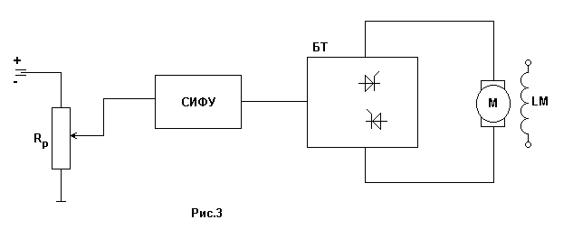

k_{cифу}
k_{n}
k_{д}
h_{п}
h_{д}
U_{эс}
U_{d}
α
Рис.4

гдеU_{d}- напряжение тиристорного преобразователя;
U_{д}- напряжения двигателя;
h_{п} и h_{п}- помехи;
h_{п}=R_{п}ΔI_{ян}, h_{д}=R_{д}ΔI_{ян} (48)
Суммарная помеха от изменения нагрузки преобразователя и двигателя
h_{н}=h_{п}+h_{д}= (R_{п}+R_{д})ΔI_{ян}=R∑∆I_{я}= R∑(I_{ян}-0,1I_{ян})=R∑∙0,9I_{ян} (49)

Коэффициент передачи двигателя
$K_{д}=\frac{ω_{н}}{U_{н}−I_{\text{ян}}R_{д}}$ (50)
Помеха от изменения нагрузки преобразователя
ВПДР: ${Δh}_{н1}=h_{н}ω_{\text{дн}}$ , ${Δh}_{н1}\text{\%}={Δh}_{н1}⋅\text{100}\text{\%}$,
НПДР: ${Δh}_{н2}\text{\%}={Δh}_{н1}\text{\%}⋅D$
Далее сравнивается ∆_{max} c ∆_{доп} и делается вывод о точности регулирования.

АНАЛИЗ СТАТИКИ СИСТЕМЫ С ОБРАТНОЙ СВЯЗЬЮ ПО НАПРЯЖЕНИЮ ЯКОРЯ

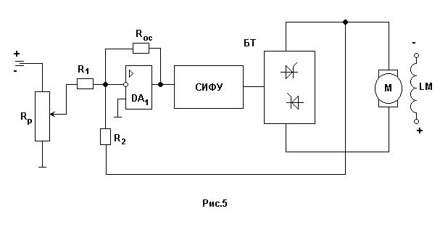Функциональная схема системы с обратной связью по напряжению представлена на рис.5
Структурная схема системы с обратной связью по напряжению представлена на рис.6
k_{у}
k_{сифу}
k_{у}
k_{д}
k_{он}
U_{зс}
U_{δ}
U
U_{ос}
U_{d}
U_{д}
α
ω
h_{g}
h_{п}
Рис.6

k_{он} – коэффициент обратной связи по напряжению;
∆ω_{з}U=∆ω_{пт}∆ω_{д}=$\text{hн}⋅\frac{k_{д}}{1+k_{у}k_{\text{сифу}}k_{\text{тп}}k_{\text{он}}}+h_{\text{нд}}⋅к_{д}$ ;
k_{у}k_{сифу}k_{тп}k_{оп}=k_{р}
k_{p}→∞
h_{ид}=R_{д}∆I_{ян}; тогда
∆ω_{зU}=∆ω_{д}=h_{ид}∙k_{д}

При этом относительная ошибка составит
∆ h_{ид1} =∆ω_{з}U/ ω_{дн},
ВПДР:
∆ h_{ид1}%=∆ h_{ид1}∙100%
НПДР:
∆ h_{ид2}=∆ h_{ид1}∙D

АНАЛИЗ СТАТИКИ СИСТЕМЫ С ОБРАТНОЙ
СВЯЗЬЮ ПО СКОРОСТИ

Функциональная схема с обратной связью по скорости представлена на рис.7
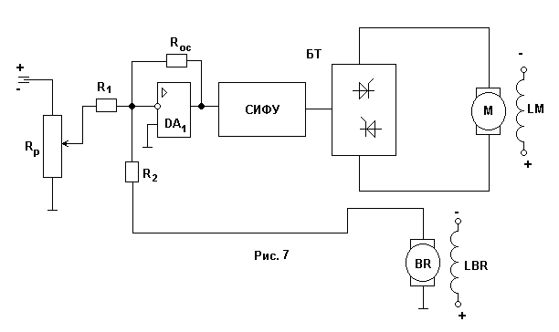
Структурная схема системы с обратной связью по скорости представлена на при.8
h_{п}
Рис.8
k_{BR}
k_{сифу}
k_{n}
k_{д}
k_{он}
U_{зс}
U_{δ}
U_{ос}
U_{d}
U_{д}
α
ω
h_{g}

Датчиком обратной связи служит тахогенератор.
Выберем тахогенератор согласно скорости вращения двигателя.

Коэффициент передачи тахогенератора
$$K_{\text{ТГ}}=\frac{U_{\text{ТГ}}}{ω_{н}}$$
где $U_{\text{ТГ}}=s⋅n_{н}$, s – коэффициент выходной характеристики тахогенератора, n_{н} – номинальная скрость двигателя
Как правило, характеристика СИФУ близка к линейной. Коэффициент передачи СИФУ находится из графика зависимости:
α⁰=ƒ(U_{у}),
которая представлена на рис.9

2
4
6
8
α⁰
40
80
0
120
160
10
Uу,В
Рис.9

K_{сифу} =∆α⁰∕∆U_{у},
где ∆α⁰ и ∆U_{у}- любые интервалы на графике.
При расчете коэффициента передачи СИФУ принять, что изменение фазы импульсов на 150⁰соответствует изменение входного сигнала СИФУ на 10В.
Для определения коэффициента передачи тиристорного преобразователя строится регулировочная характеристика на основании данных таблицы 1.
U_{d}=U_{d0}cosα при α=0,…..,90.

Таблица 1
α,эл.град | 0 | 10 | 20 | 30 | 40 | 50 | 60 | 70 | 80 | 90
U_{d},В

U_{d}=ƒ(α)
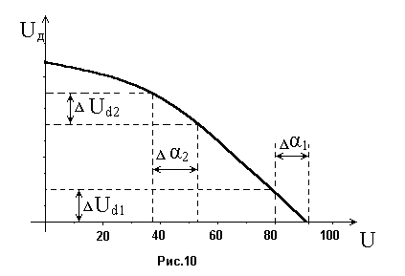По регулировочной характеристике, представленной на рис.10 находится соответствующие приращения угла открывания тиристоров.
Регулировочная характеристика тиристорного преобразователя.

Напряжение на выходе преобразователя при холостом ходе двигателя
ВПДР: U_{dt}= ω_{дн}/k_{д}
НПДР: U_{d2}=ω_{дн}/D∙k_{д}.
Задается значение ∆U_{d}.
Коэффициент передачи тиристорного преобразователя:
ВПДР: k_{т1}=∆U_{d}/∆α₁
НПДР: k_{т2}=∆U₀/∆α₂
Действительная величина коэффициента усиления разомкнутой системы:
ВНДР: k_{Р1}=k_{у}k_{СИФУ}k_{т1}k_{д}k_{тг};
НПДР: k_{Р2}=k_{у}k_{СИФУ}k_{т2}k_{д}k_{тг};
ВНДР: h_{н 1}=h _{н} / (1+k_{Р1});
НПДР: h_{н 2}=h _{н} / (1+k_{Р2}).
Относительная статическая ошибка
∆h_{нд1}=h_{н 1}/ω_{дн};
ВПДР: ∆h_{нд1}%=h_{н д1}∙100%.
НПДР: ∆h_{нд2}%=∆h_{нд1}%∙D

СИНТЕЗ ПАРАМЕТРОВ СИСТЕМЫ ПО ЗАДАННЫМ СТАТИЧЕСКИМ ХАРАКТЕРИСТИКАМ

Функциональная схема системы представлена на рис.11

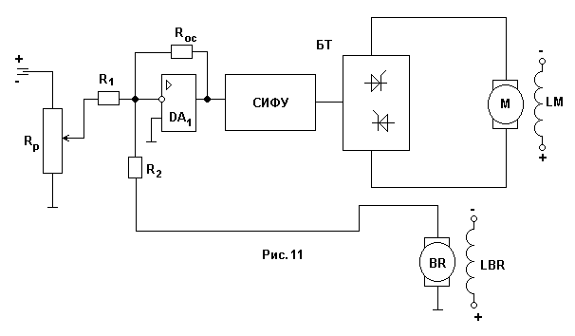

Структурная схема системы представлена на рис.12

k_{у}
k_{сифу}
k_{n}
k_{д}
k_{BR}
k_{ос}
U_{вх}
U_{ос}
U_{d}
U_{дв}
h_{вх}
h_{дн}
h_{п}
h_{дв}
h_{BR}
U_{p}
α
ω₀
Рис.12

h_{зд}- помеха задания сигнала от источника питания;
h_{BR}-2.5% помеха тахогенератора
∆±h-7÷10%- помеха от колебаний напряжения сети;
∆h_{др}= $д$U∙∆τ⁰/$д$τ⁰+$д$I∙R₁∙∆τ⁰/$д$τ⁰-дрейф нуля усилителя
В качестве усилителя DA1 можно рекомендовать усилитель типа К553УД1А с коэффициентом усиления k_{у}= (15÷80) ∙10³
Температурный дрейф напряжения смещения и тока
$д$U_{om}/$д$τ⁰<30 мкВ/С⁰
$д$I_{р}/$д$τ⁰<5 нА/С⁰
Δτ⁰= 40⁰ С - расчетное изменение температуры.
Расчет R₁ приводится ниже.

РАСЧЕТ ЗАДАТЧИКА ЧАСТОТЫ ВРАЩЕНИЯ
Принять напряжение стабилизатора
U_{з}=10В
и максимальный ток нагрузки
I_{max}≤100мА.
Сопротивление задатчика
R_{p}=$\frac{U_{з}}{I_{\text{max}}}$
Сопротивление резистора на задающем входе первого операционного усилителя

R₁=(5÷10)R_{p}
Учитывая, что в установившемся режиме i_{з}=i_{ос} равны, имеем
U_{з}/R₁=U_{ос}/R₂
Где: U_{ос}=U_{втх тг},
$$R_{2}=\frac{U_{\text{ос}}R_{1}}{U_{з}}$$
После расчета величин сопротивлений их приводят к ближайшему стандартному [10].
Рассчитывается коэффициент обратной связи
$$К_{\text{ос}}=\frac{R_{1}}{R_{2}}$$
Рассчитываются помехи и коэффициенты усилия.
На НПДР:
∆h_{др}% = h_{др}·100·D/(ω_{н}·k_{тг}·k_{ос});
∆%_{Σ}= (∆h_{др2}+∆±h)(1+k_{p})=∆_{Д}% -∆h_{др}%-∆h_{ВR}%
К_{ргр}= (∆h_{др2}+∆±h)/( ∆_{Д}% -∆h_{др}%-∆h_{ВR}%-1)
Т.к К_{угр}=k_{ргр}/(k_{сифу}·k_{тп}·k_{д}·k_{ос})=k_{р.гр}/(k_{р2}·k_{ос})
и в тоже время К_{угр}=R_{ос}(R₁+R₂)/R₁R₂,
то R₃=К_{угр}R₁R₂/(R₁+R₂)

АНАЛИЗ ТОЧНОСТИ СИСТЕМЫ НА РАЗЛИЧНЫХ ДИАПАЗОНАХ РЕГУЛИРОВАНИЯ
ВПДР:$k_{p1}^{'}=k_{p1}⋅k_{у\text{.}\text{гр}}⋅k_{\text{ос}}$
НПДР: $k^{'}2=k2⋅k_{у\text{.}\text{гр}}⋅k_{\text{ос}}$
Суммарные ошибки.
∆_{Σ1}=-∆h_{др}%+∆h_{ВR}%+(∆h_{H1}%+∆±h%)/(1+$k_{p1}^{'}$);
∆_{Σ2}=-∆h_{др}%+∆h_{ВR}%+(∆h_{H2}%+∆±h%)/(1$k_{p2}^{'}$).

РАСЧЕТ УЗЛА ТОКОВОЙ ОТСЕЧКИ

В качестве датчика тока используется шунт, включенный в якорную цепь двигателя. В этом случае принять, что значению тока якоря λI_{ном} соответствует сигнал на выходе шунта равный 100 мВ.
Функциональная схема системы представлена на рис.13.
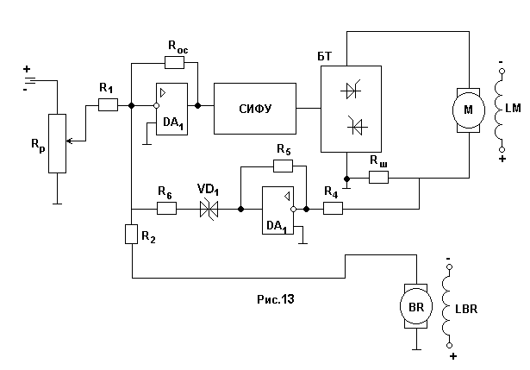
Принимаем I_{доп}= λI_{ном ,}U_{ш}=100мВ.
R_{ш}=$\frac{U_{ш}}{I_{\text{доп}}}$

В качестве стабилизатора VD₁ использовать стабилитрон КС182А U_{стаб}=8,2В
Для усиления сигнала шунта взять операционный усилитель К553УД1А. Коэффициент усиления ДА2 имеет значение
К_{у2}=U_{стаб}/U_{ш}
К_{у2}=R₅/R₄
Задавшись значением сопротивления R₄ (например 1-3 кОм) определяют значение сопротивление R₅, так как в установившемся режиме i₃=i
U₃/R₁=∆U/R₆,
где ∆U=0,1 U_{стаб}
тогда R₆=R₁·∆U/ U₃
Рассчитывает ток стабилитрона:
I_{стаб}= 0,1I_{отс}+I_{отc}
где I_{отс}=I_{доп}

РАСЧЕТ ИСТОЧНИКА ПИТАНИЯ
ОБМОТОК ВОЗБУЖДЕНИЯ ДВИГАТЕЛЯ И ТАХОГЕНЕРАТОРА

Схема питания обмоток возбуждения двигателя и тахогенератора представлена на рис.14
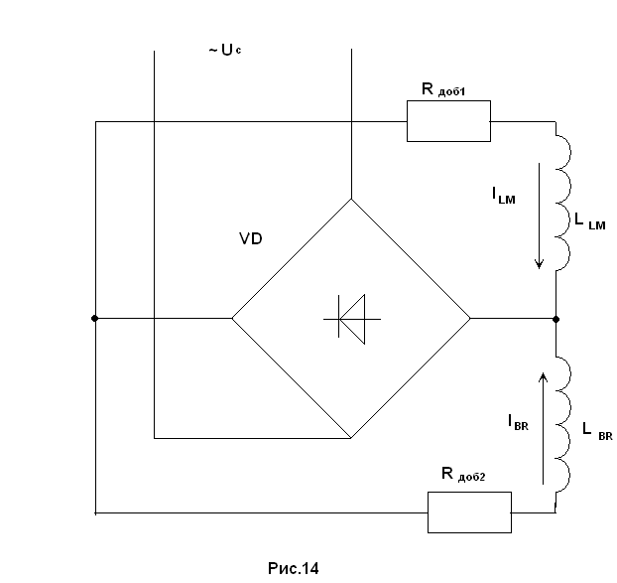
Напряжение обмоток возбуждения:
U_{с}=380B ; U_{LM}=220В; U_{BR}=110B
Напряжение выпрямителя:
U_{в}=U_{c}· k_{сх}
где k_{cx}=0,9 – для однофазной мостовой схемы;
отсюда
U_{в}=U_{c}·k_{сх}=380·0,9=342В.
В соответствии со схемой VD:
U_{в}=U_{c} ·k_{сх}
R_{доб1}·I_{LM}+U_{LM}=U_{в},
тогда
R_{доб1}= (U_{в}- U_{LM})/ I_{LM}=(U_{в}- U_{н})/ I_{LM}
Ток обмотки возбуждения двигателя равен:
I_{LM}= U_{LM}/R_{LM}= U_{н}/R_{я}
Соответственно для обмотки возбуждения тахогенератора:
R_{доб2}= (U_{в}- U_{ТГ})/ I_{BR}
I_{BR}= U_{BR}/R_{BR}.
ОПИСАНИЕ РАБОТЫ СХЕМЫ

В этом разделе необходимо указать назначение каждого элемента схемы и описать ее работу в случае изменения момента на валу двигателя и принцип действия токовой отсечки.

ПОСТРОЕНИЕ МЕХАНИЧЕСКОЙ И ЭЛЕКТРОМЕХАНИЧЕСКОЙ ХАРАКТЕРИСТИК

Механическая характеристика строится из следующих данных:
ω₀; М=0
ω_{н}; М=М_{н}.
Электромеханическая характеристика:
ω₀; I=0
ω_{н}; I=I_{н}
ω_{отс}; I=I_{отс}
ω=0; I=I_{уп}.

ТРЕБОВАНИЯ К ОФОРМЛЕНИЮ ПРОЕКТА

Пояснительная записка к курсовому проекту объемом 25-30 стр. оформляется на стандартных листах белой бумаги форматом АП, которые затем переплетаются или брошюруются.
Записка должна иметь титульный лист, на котором указываются: вариант, фамилия и инициалы студента, курс и группа, а также подписи руководителя и автора проекта. В конце пояснительной записки приводится библиографический список.
Иллюстративный материал (графики, характеристики, узлы схемы и т.д.) должны оформляться на листах миллиметровой бумаги и иметь сквозную нумерацию.
Графическая часть проекта выполняется на листе ватмана А1 с угловым штампом и включает упрощенную схему ЭП механизма подачи, нагрузочную диаграмму работы электропривода; статические характеристики разомкнутой и замкнутой системы ЭП при работе на верхнем и нижнем диапазонах регулирования, блочную схему спроектированной системы.
Расчеты выполняются в системе СИ.
При оформлении пояснительной записки и графической части курсового проекта необходимо использовать рекомендации [11,12] .

Таблица1
№ ва ри ан та | ЭП |  |  | НАГРУЗОЧНАЯ ДИАГРАММА
№ ва ри ан та | D | $$Δ_{д}$$ | $$ω_{\text{верх}}$$ | $$М_{х\text{.}в\text{.}0}$$ | $$М_{х\text{.}в\text{.}1}$$ | $$М_{х\text{.}в\text{.}2}$$ | $$t_{1}$$ | $$t_{2}$$ | $$t_{ц}$$
№ ва ри ан та | - | % | рад/с | Нм | Нм | Нм | с | с | с
1 | 500 | 5 | 100 | 50 | 150 | 250 | 20 | 40 | 100
2 | 1000 | 10 | 200 | 70 | 120 | 140 | 60 | 80 | 250
3 | 700 | 7 | 200 | 80 | 160 | 200 | 15 | 90 | 180
4 | 200 | 5 | 300 | 10 | 40 | 60 | 120 | 140 | 350
5 | 50 | 5 | 150 | 20 | 70 | 80 | 15 | 45 | 90
6 | 100 | 5 | 80 | 60 | 90 | 200 | 100 | 250 | 600
7 | 400 | 7 | 180 | 120 | 380 | 450 | 20 | 40 | 90
8 | 600 | 8 | 220 | 75 | 150 | 320 | 70 | 80 | 210
9 | 150 | 5 | 300 | 90 | 190 | 400 | 35 | 70 | 180
10 | 250 | 5 | 190 | 18 | 45 | 80 | 29 | 46 | 110
11 | 1200 | 15 | 140 | 22 | 66 | 95 | 18 | 40 | 85
12 | 800 | 10 | 200 | 97 | 220 | 340 | 15 | 65 | 120
13 | 300 | 5 | 300 | 45 | 140 | 290 | 20 | 75 | 210
14 | 75 | 5 | 300 | 60 | 90 | 120 | 45 | 90 | 180
15 | 150 | 5 | 220 | 20 | 45 | 75 | 18 | 24 | 80
16 | 100 | 5 | 314 | 12 | 40 | 72 | 100 | 350 | 500
17 | 150 | 7 | 157 | 25 | 220 | 300 | 40 | 60 | 120
18 | 200 | 8 | 195 | 10 | 120 | 150 | 20 | 150 | 180
19 | 250 | 5 | 314 | 5 | 25 | 35 | 20 | 240 | 250
20 | 450 | 5 | 157 | 14 | 70 | 90 | 60 | 220 | 300
21 | 600 | 10 | 105 | 15 | 120 | 165 | 30 | 200 | 240
22 | 75 | 4 | 190 | 40 | 280 | 320 | 20 | 80 | 120
23 | 120 | 7 | 105 | 28 | 270 | 300 | 20 | 120 | 150
24 | 1000 | 10 | 314 | 6 | 28 | 36 | 10 | 80 | 100
25 | 200 | 8 | 157 | 10 | 45 | 60 | 20 | 55 | 80-
26 | 800 | 10 | 190 | 25 | 100 | 140 | 40 | 160 | 210
27 | 150 | 7 | 105 | 15 | 95 | 120 | 20 | 120 | 150
28 | 500 | 8 | 314 | 20 | 70 | 85 | 30 | 360 | 400
29 | 250 | 8 | 157 | 35 | 200 | 280 | 40 | 180 | 240

Продолжение табл. 1

№ ва ри ан та | ЭП |  |  | НАГРУЗОЧНАЯ ДИАГРАММА
№ ва ри ан та | D | $$Δ_{д}$$ | $$ω_{\text{верх}}$$ | $$М_{х\text{.}в\text{.}0}$$ | $$М_{х\text{.}в\text{.}1}$$ | $$М_{х\text{.}в\text{.}2}$$ | $$t_{1}$$ | $$t_{2}$$ | $$t_{ц}$$
№ ва ри ан та | - | % | рад/с | Нм | Нм | Нм | с | с | с
30 | 50 | 5 | 190 | 20 | 95 | 120 | 20 | 70 | 100
31 | 150 | 7 | 105 | 15 | 95 | 120 | 20 | 120 | 150
32 | 200 | 10 | 314 | 10 | 40 | 60 | 120 | 140 | 300
33 | 400 | 12 | 190 | 120 | 300 | 500 | 25 | 45 | 100
34 | 75 | 5 | 300 | 50 | 120 | 180 | 45 | 100 | 180
35 | 250 | 8 | 157 | 35 | 200 | 280 | 40 | 180 | 240
36 | 600 | 10 | 190 | 75 | 150 | 320 | 70 | 80 | 210
37 | 100 | 7 | 157 | J 20 | 300 | 500 | 25 | 45 | 110
38 | 500 | 8 | 314 | 20 | 70 | 85 | 30 | 360 | 400
39 | 1000 | 7 | 314 | 70 | 120 | 140 | 60 | 80 | 225
40 | 300 | 5 | 190 | 45 | 140 | 290 | 20 | 75 | 210
41 | 400 | 10 | 157 | 120 | 300 | 500 | 25 | 45 | 100
42 | 50 | 5 | 105 | 60 | 90 | 200 | 100 | 250 | 600
43 | 200 | 5 | 157 | 10 | 45 | 60 | 20 | 55 | 80
44 | 50 | 5 | 190 | 20 | 95 | 120 | 20 | 70 | 100
45 | 150 | 10 | 190 | 15 | 95 | 120 | 20 | 120 | 150
46 | 100 | 5 | 314 | 12 | 40 | 100 | 100 | 350 | 500
47 | 800 | 10 | 190 | 25 | 100 | 140 | 40 | 160 | 210
48 | 150 | 10 | 157 | 15 | 95 | 120 | 20 | 120 | 150
49 | 100 | 5 | 100 | 80 | 300 | 550 | 30 | 50 | 120
50 | 100 | 5 | 105 | 50 | 200 | 300 | 20 | 120 | 150
51 | 100 | 5 | 100 | 40 | 300 | 200 | 15 | 100 | 200
52 | 100 | 5 | 190 | 30 | 200 | 150 | 30 | 120 | 200
53 | 100 | 5 | 185 | 50 | 100 | 180 | 12 | 23 | 60
54 | 150 | 7 | 157 | 45 | 250 | 120 | 60 | 60 | 145
55 | 150 | 7 | 190 | 70 | 120 | 160 | 40 | 80 | 190
56 | 150 | 7 | 105 | 10 | 45 | 60 | 20 | 60 | 90
57 | 150 | 7 | 105 | 20 | 90 | 190 | 20 | 80 | 100
58 | 150 | 7 | 190 | 12 | 80 | 10 | 100 | 300 | 400
59 | 200 | 8 | 190 | 25 | 120 | 180 | 40 | 150 | 200

Окончание табл. 1

№ | ЭЛ |  |  | НАГРУЗОЧНАЯ ДИАГРАММА
ва | D | $$Δ_{д}$$ | $$ω_{\text{верх}}$$ | $$М_{х\text{.}в\text{.}0}$$ | $$М_{х\text{.}в\text{.}1}$$ | $$М_{х\text{.}в\text{.}2}$$ | $$t_{1}$$ | $$t_{2}$$ | $$t_{ц}$$
ри ан та | - | % | рад/с | Нм | Нм | Нм | с | с | с
60 | 200 | 8 | 300 | 75 | 140 | 300 | 70 | 80 | 210
61 | 200 | 8 | 157 | 20 | 80 | 140 | 40 | 120 | 200
62 | 200 | 8 | 157 | 12 | 40 | 120 | 25 | 80 | 120
63 | 200 | 8 | 300 | 40 | 120 | 200 | 40 | 30 | 150
64 | 500 | 10 | 300 | 100 | 250 | 400 | 60 | 120 | 300
65 | 500 | 10 | 190 | 50 | 100 | 150 | 30 | 60 | 140
66 | 500 | 10 | 314 | 80 | 200 | 250 | 30 | 80 | 80
67 | 500 | 10 | 314 | 40 | 100 | 160 | 25 | 75 | 150
68 | 500 | 10 | 300 | 60 | 150 | 200 | 30 | 40 | 120
69 | 500 | 10 | 190 | 80 | 200 | 50 | 40 | 50 | 120

Таблица 2
№ ва ри ан та | КИНЕМАТИЧЕСКАЯ ЦЕПЬ РЕДУКТОР – ХОДОВОЙ ВИНТ |  |  |  |  | СУППОРТ
№ ва ри ан та | $$i_{p}$$ | $$η_{p}$$ | р | $$d_{х\text{.}в\text{.}}$$ | $$l_{в\text{.}}$$ | а | b | с
№ ва ри ан та |  | - | - | М/рад | м | М | М | М
1 | 10 | 0,9 | 0,01 | 0,05 | 2 | 0,2 | 0,5 | 1
2 | 15 | 0,9 | 0,01 | 0,07 | 2,5 | 0,3 | 0,6 | 1,2
3 | 20 | 0,85 | 0,005 | 0,1 | 3 | 0,15 | 0,8 | 1,5
4 | 25 | 0,85 | 0,012 | 0,08 | 1,8 | 0,15 | 0,7 | 1,8
5 | 8 | 0,95 | 0.008 | 0,1 | 1,6 | 0,25 | 0,4 | 0,8
6 | 12 | 0,9 | 0,012 | 0,09 | 1,4 | 0,15 | 0,6 | 1,4
7 | 22 | 0,85 | 0,02 | 0,08 | 1,8 | 0,25 | 0,55 | 2,1
8 | 14 | 0,9 | 0,015 | 0,08 | 1,4 | 0,25 | 0,35 | 1,4
9 | 8 | 0,95 | 0,015 | 0,12 | 1,2 | 0,2 | 0,45 | 0,95
10 | 12 | 0,9 | 0,008 | 0,08 | 0,9 | 0,14 | 0,7 | 0,8
11 | 15 | 0,85 | 0,012 | 0,07 | 1,3 | 0,16 | 0,55 | 0,75
12 | 25 | 0,85 | 0,011 | 0,08 | 2,5 | 0,2 | 0,4 | 1,5
13 | 30 | 0,8 | 0,012 | 0,06 | 1,1 | 0,06 | 0,09 | 0,6
14 | 20 | 0,85 | 0,003 | 0,03 | 0,8 | 0,08 | 0,1 | 0,9
15 | 8 | 0,95 | 0,008 | 0,04 | 0,95 | 0,09 | 0,1 | 0,75

Продолжение таблицы 2
№ ва ри ан та | KI  PEJ] | КИНЕМАТИЧЕСКАЯ ЦЕПЬ РЕДУКТОР – ХОДОВОЙ ВИНТ |  |  |  | СУППОРТ
№ ва ри ан та | $$i_{p}$$ | $$η_{p}$$ | р | $$d_{х\text{.}в\text{.}}$$ | $$l_{в\text{.}}$$ | а | b | с
№ ва ри ан та |  | - | - | М/рад | м | м | М | М
16 | 12 | 0092 | 0,001 | 0,612 | 1 | 0,625 | 0,635 | 1,2
17 | 15 | 0,95 | 0,015 | 0,04 | 1,5 | 0,2 | 0,8 | 1
18 | 25 | 0,87 | 0,02 | 0,06 | 2 | 0,4 | 0,6 | 0,5
19 | 10 | 0,9 | 0,01 | 0,01 | 1,8 | 0,06 | 0,1 | 1,2
20 | 8 | 0.95 | 0,01 | 0,07 | 1,5 | 0,14 | 0.5 | 1,5
21 | 20 | 0,87 | 0,012 | 0.06 | 1,3 | 0,15 | 0,15 | 0,8
22 | 20 | 0,92 | 0,005 | 0,03 | 0,8 | 0,15 | 0,7 | 0,9
23 | 12 | 0,9 | 0,005 | 0,04 | 2,5 | 0,3 | 0,7 | 1
24 | 15 | 0,88 | 0,01 | 0,08 | 1,8 | 0,25 | 0,35 | 1,5
25 | 10 | 0,91 | 0,008 | 0,06 | 1,6 | 0,15 | 0,7 | 1,8
26 | 14 | 0,92 | 0,012 | 0,04 | 0,95 | 0,09 | 0,1 | 0,75
27 | 10 | 0,87 | 0,003 | 0,03 | 1,6 | 0,2 | 0,4 | 1
28 | 25 | 0,9 | 0,008 | 0,1 | 2.5 | 0,3 | 0,5 | 1,4
29 | 20 | 0,85 | 0,005 | 0,09 | 2 | 0,25 | 0,47 | 1,3
30 | 32 | 0,85 | 0,003 | 0,08 | I | 0,15 | 0,6 | 1,4
31 | 10 | 0,87 | 0,003 | 0,03 | 1,6 | 0,2 | 0,4 | 1
32 | 25 | 0,85 | 0,012 | 0,08 | 1,8 | 0,15 | 0,7 | 1,8
33 | 22 | 0,85 | 0,02 | 0,08 | 1,8 | 0,25 | 0,55 | 2
34 | 20 | 0,85 | 0,003 | 0,03 | 0,8 | 0,08 | 0,1 | 0,9
35 | 20 | 0,85 | 0,006 | 0,09 | 2 | 0,25 | 0,47 | 1,3
36 | 16 | 0,9 | 0,012 | 0,08 | 1,1 | 0,25 | 0,35 | 1,5
37 | 16 | 0,9 | 0,012 | 0,07 | 1,2 | 0,3 | 0,5 | 1,8
38 | 25 | 0,9 | 0,008 | 0,1 | 2,5 | 0.3 | 0,5 | 1,4
39 | 15 | 0,9 | 0,01 | 0,07 | 2,2 | 0,3 | 0,6 | 1,0
40 | 25 | 0,8 | 0,012 | 0,06 | 1,0 | 0,05 | 0,1 | 0,7
41 | 20 | 0,87 | 0,02 | 0,08 | 1,8 | 0,4 | 0,6 | 1.5
42 | 12 | 0,87 | 0,015 | 0,09 | 1,2 | 0,2 | 0,6 | 1,2
43 | 10 | 0,91 | 0,008 | 0,06 | 1,5 | 0,15 | 0,7 | 1,5
44 | 12 | 0,85 | 0,003 | 0.08 | 1 | 0,15 | 0,6 | 1,4

Окончание табл. 2
№ ва ри ан та | К РЕ/ | ИНЕМАТИЧЕСКАЯ ЦЕПЬ  П/КТОР - ходовой винт |  |  |  | СУППОРТ
№ ва ри ан та | $$i_{p}$$ | $$η_{p}$$ | р | $$d_{х\text{.}в\text{.}}$$ | $$l_{в\text{.}}$$ | а | b | с
№ ва ри ан та | - | - |  | М/рад | М | М | М | М
45 | 12 | 0,84 | 0,01 | 0,04 | 1,5 | 0,25 | 0,52 | 2
46 | 12 | 0,92 | 0,01 | 0,12 | 1 | 0,25 | 0,35 | 1,2
47 | 14 | 0,92 | 0.012 | 0,04 | 0,95 | 0,09 | 0,1 | 0.75
48 | 10 | 0,87 | 0,003 | 0,05 | 1,5 | 0,3 | 0,4 | 1.2
49 | 20 | 0,84 | 0,01 | 0,06 | 2 | 0,12 | 0,4 | 0,6
50 | 22 | 0,89 | 0,015 | 0,07 | 2,5 | 0,15 | 0,3 | 0,7
51 | 25 | 0,87 | 0,005 | 0,05 | 1,5 | 0,2 | 0,4 | 0,5
52 | 12 | 0,85 | 0,014 | 0,05 | 1 | 0,15 | 0,4 | 0,4
53 | 18 | 0,91 | 0,008 | 0,04 | 0,9 | 0,25 | 0,25 | 0,5
54 | 14 | 0,9 | 0,016 | 0,03 | 0,8 | 0,3 | 0,4 | 0.8
55 | 16 | 0,9 | 0,02 | 0,05 | 1,4 | 0,2 | 0,3 | 0,5
56 | 18 | 0,89 | 0,009 | 0,06 | 2 | 0,25 | 0,45 | 1
57 | 20 | 0,92 | 0,014 | 0,06 | 2 | 0,3 | 0,5 | 1
58 | 12 | 0,86 | 0,015 | 0,07 | 1,6 | 0,25 | 0,6 | 1,1
59 | 14 | 0,87 | 0,016 | 0,03 | 1,2 | 0,2 | 0,8 | 0,8
60 | 15 | 0,88 | 0,008 | 0,03 | 1,4 | 0,15 | 0,25 | 0,5
61 | 21 | 0,85 | 0,006 | 0,05 | 1,5 | 0,3 | 0,3 | 0,6
62 | 14 | 0,91 | 0,009 | 0,08 | 2,2 | 0,2 | 0,4 | 0,7
63 | 19 | 0,87 | 0,01 | 0,06 | 2,1 | 0,3 | 0,5 | 0,8
64 | 18 | 0,89 | 0,01 | 0,07 | 2 | 0.4 | 0,4 | 1
65 | 20 | 0,88 | 0,012 | 0,08 | 2,5 | 0,5 | 0,5 | 1,2
66 | 22 | 0,84 | 0,011 | 0,15 | 3 | 0,4 | 0,3 | 1,4
67 | 14 | 0,85 | 0,012 | 0,09 | 2 | 0,3 | 0,45 | 1
68 | 20 | 0,86 | 0,006 | 0,15 | 3 | 0,25 | 0,6 | 1,5
69 | 10 | 0.87 | 0,008 | 0,07 | 2 | 0,3 | 0,4 | 1

